PROYECTO DE SEMESTRE: PROGRAMACIÓN ORIENTADA A OBJETOS (POO)

Tecnología en Desarrollo de Sistemas Informáticos – UTS

Título del Proyecto: APP Calzado Total BGA– Sistema de Facturación y Gestión de Inventario.

Integrante: Brayan Alejandro Fontecha Pardo - C.C. 1005485444 - Tel:3107793118 Email: bafontecha4@gmail.com

Asignatura: Programación Orientada a Objetos (E192).

Profesor: Mag. Carlos Adolfo Beltrán Castro.
Fecha de Entrega: 7 de Mayo, 2026

1. OBJETIVOS Y JUSTIFICACIÓN
Objetivo Principal: Desarrollar una aplicación de escritorio bajo el paradigma de Programación Orientada a Objetos (POO) que permita gestionar el inventario del calzado de muchas empresas informales, integrando una interfaz gráfica moderna en Java Swing y persistencia de datos mediante SQLite para optimizar los procesos de una empresa de zapatos.

Objetivos Específicos:
- Implementar un sistema de inicio de sesión con roles y permisos diferenciados con el fin de que no se vulnere la información del sistema y asignar roles según el rol del empleado.
- Diseñar una interfaz de usuario basada en JFrames y componentes Swing, que incluya un menú de navegación dinámico y formularios interactivos.
- Establecer la conexión a una base de datos relacional SQLite mediante el driver JDBC, asegurando la integridad y persistencia de la información.
- Construir módulos CRUD para clientes, productos, usuarios y ventas que permita realizar operaciones de creación, lectura, actualización y eliminación en tiempo real.

Justificación: El proyecto busca una solución práctica para mejorar el manejo de ventas en un negocio de calzado. Se busca optimizar la gestión interna mediante un sistema que permita registrar clientes, productos, ventas y usuarios de forma organizada, rápida y segura. La aplicación está pensada para negocios que no dependen de conexión a internet constante, ofreciendo una herramienta sencilla pero completa para apoyar la gestión diaria que los negocios locales cuenten con herramientas de software que no solo registren ventas, sino que permitan una administración eficiente de activos. Este proyecto se justifica en la necesidad de aplicar conceptos avanzados de desarrollo de software (POO) en un entorno práctico y real. El uso de Java SE y SQLite proporciona una solución liviana, portable y de alto rendimiento para pequeñas y medianas empresas tecnológicas.

2. ENTORNO DE TRABAJO
- Lenguaje: Java SE (JDK 17 o superior).
- Biblioteca Gráfica: Java Swing (Uso de JFrames, JPanels, JTables).
- Base de Datos: SQLite (Motor de base de datos embebido por su portabilidad).
- Conectividad: JDBC (Java Database Connectivity).
- Paradigma: Programación Orientada a Objetos (POO).
- Gestión de Versiones: Git y GitHub para el alojamiento del código y documentación.

3. REQUERIMIENTOS DEL PROYECTO
Requerimientos Funcionales (RF):
- RF01 - Autenticación y Seguridad: El sistema deberá permitir el acceso mediante un módulo de login para validar el perfil del usuario.
- RF02 - Navegación Principal: Implementar un Menú Principal con botones de acceso rápido a las secciones de Inventario, Usuarios, Facturación y Salida.
- RF03 - Gestión de Entidades (CRUD): El sistema debe permitir registrar, listar, modificar y eliminar productos tecnológicos (específicamente: laptops, monitores, periféricos).
- RF04 - Persistencia de Datos: Toda acción realizada en los formularios debe reflejarse automáticamente en la base de datos SQLite.
- RF05 - Notificación de Cierre: Al seleccionar la opción "Salir", el sistema debe confirmar la acción y cerrar la conexión con la base de datos de forma segura.

Requerimientos No Funcionales (RNF):
- RNF01 - Usabilidad: La interfaz debe ser intuitiva y visualmente atractiva.
- RNF02 - Modularidad (POO): El código debe estar separado en paquetes (Modelos, Vistas, Controladores) cumpliendo con el patrón MVC.
- RNF03 - Portabilidad: Al utilizar SQLite, la base de datos debe ser un archivo .db que se incluya dentro del proyecto para que funcione en cualquier equipo sin configuraciones externas.
- RNF04 - Documentación: El repositorio de GitHub debe contener el archivo README.md detallado, el script de creación SQL y el diagrama de Entidad-Relación.

Diagrama Entidad – Relación.
Se diseñaron cinco tablas principales: usuarios, clientes, productos, ventas y detalle_ventas.

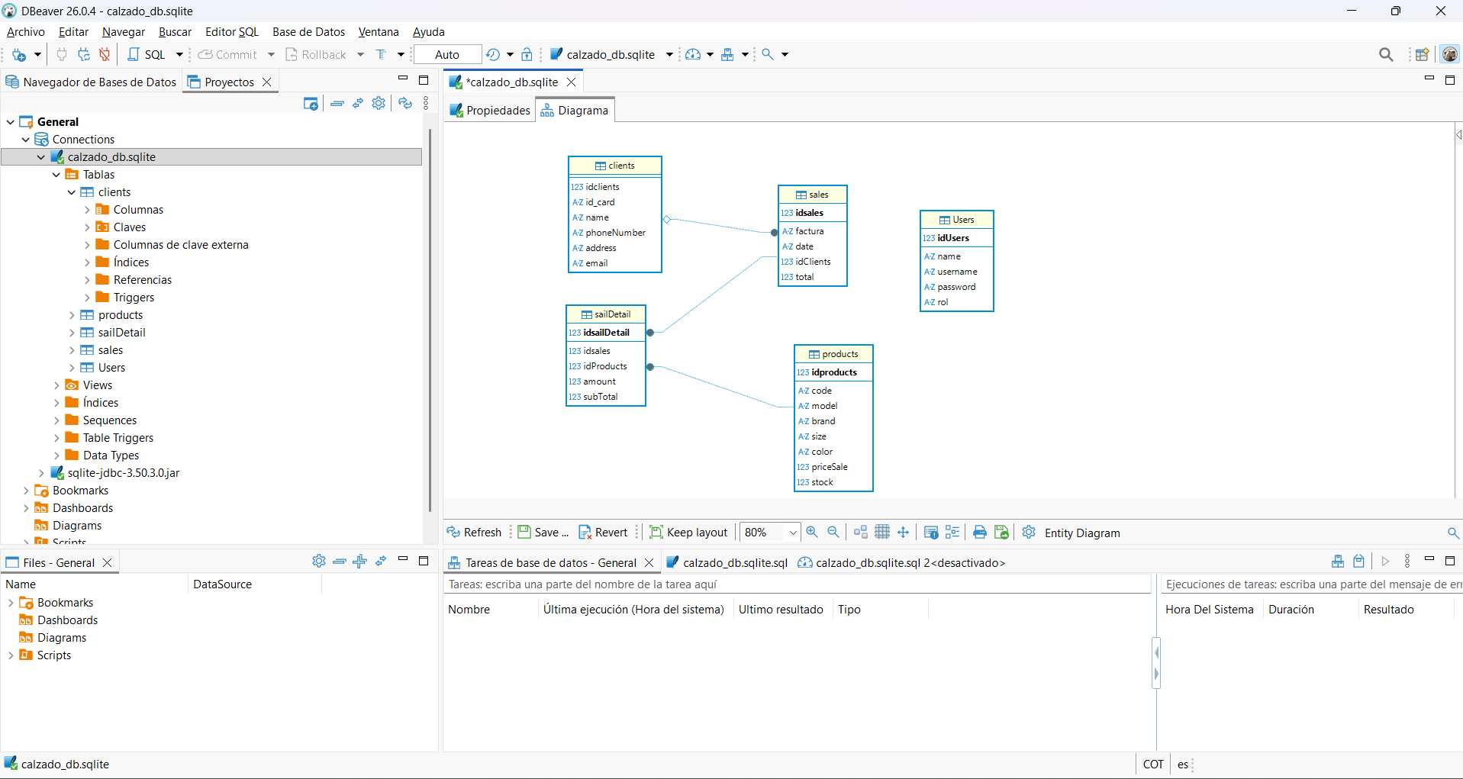

Login: El sistema cuenta una pantalla de login donde el usuario debe ingresar su nombre y contraseña.
Esta información se valida contra la base de datos, específicamente en la tabla usuarios. Si los datos son correctos, el sistema permite el acceso con sus permisos correspondientes, con el fin de mantener un control interno y evitar el acceso no autorizado para cualquier trabajador a funciones sensible, posteriormente ya carga la interfaz principal.

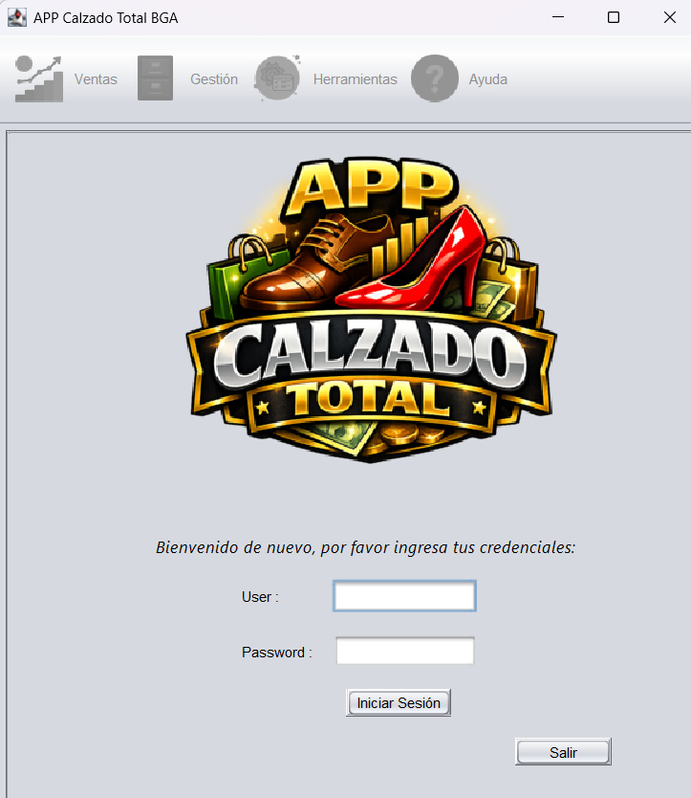

Control de acceso: Se implemento un control de acceso basado en jerarquías o roles, que permite habilitar funciones según el tipo de usuario. Al iniciar sesión, se valida el nombre y la contraseña en la tabla “usuarios”, y se identifica el rol o jerarquía asignado. El rol viene a determinar qué módulos estarán visibles en la interfaz, mediante condicionales que activan o desactivan menús, botones y paneles según el perfil del usuario.
Se definieron cuatro roles funcionales:
  - Admin: Tiene el control total del aplicativo
  - Supervisor: Solo puede realizar consultas
  - Vendedor: Solo pude realizar ventas
  - Operativo: Solo puede administrar el stock

Lista de Menú de Opciones:
Se creo el menú de opciones con las siguientes opciones:
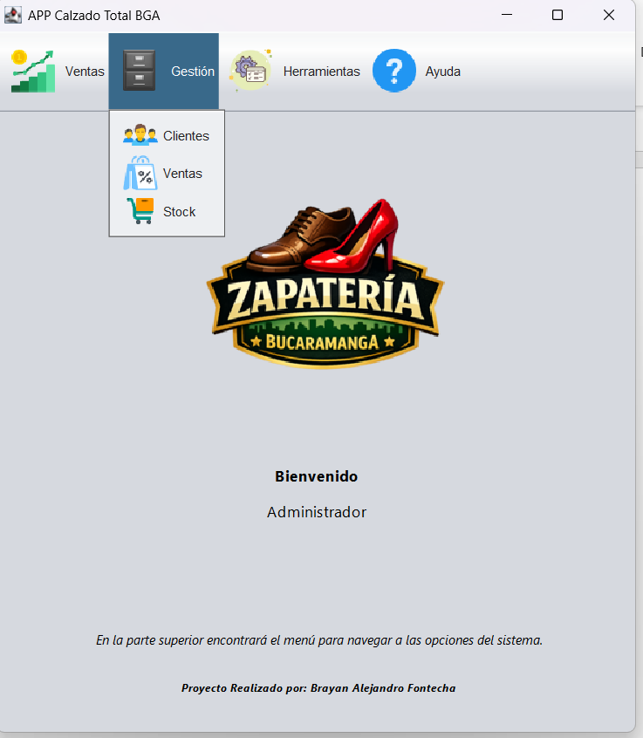

Ventas: Podrán registrar las ventas según la identificación del cliente y según el código de producto, ya posteriormente se podrá elegir la cantidad que se vende de este producto.
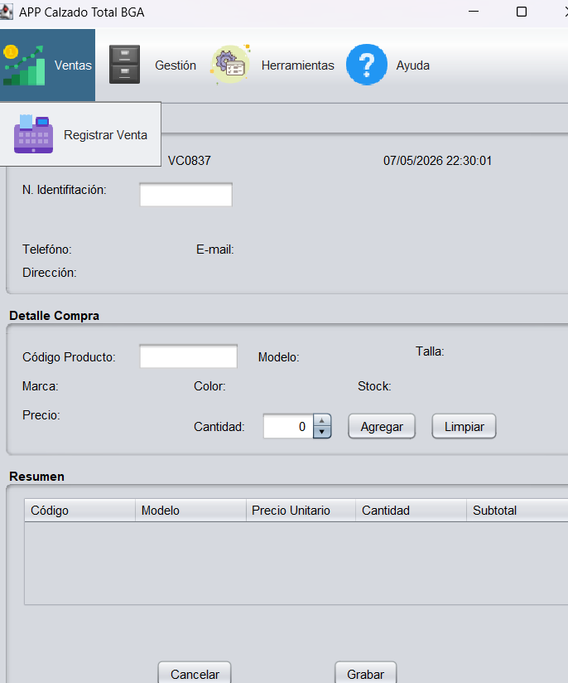

Gestión: Se podrá crear clientes, editar la información de los clientes y eliminar clientes, validar las ventas por cliente o n° de factura y registrar los productos que se tendrán en stock.
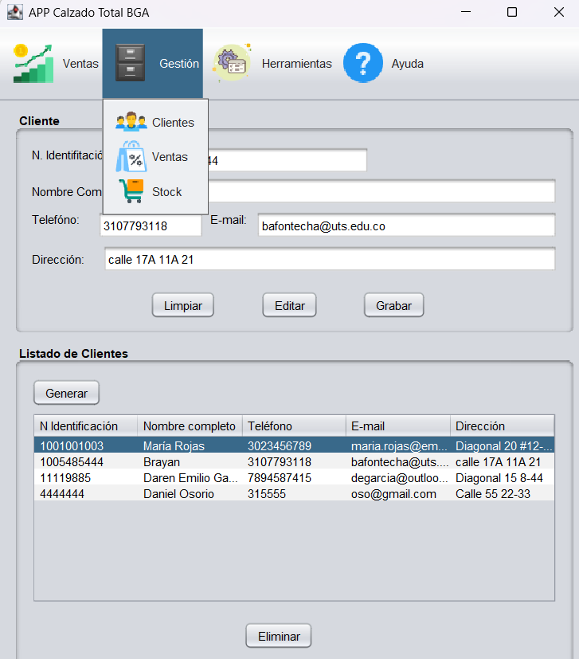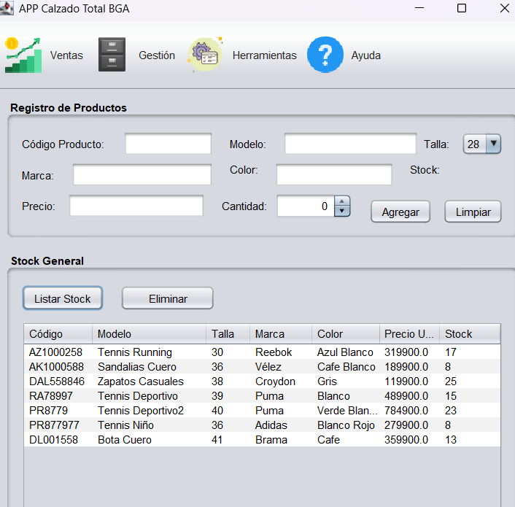

Herramientas: Se podrá administrar los usuarios ya sea para agregar o eliminar si ingresa nuevo personal a laborar, o si es necesario revocar roles y asignar nuevamente, podremos validar el listado de usuarios creados, adicional se podrá gestionar el cambio de contraseña y por último la opción de salir del aplicativo.
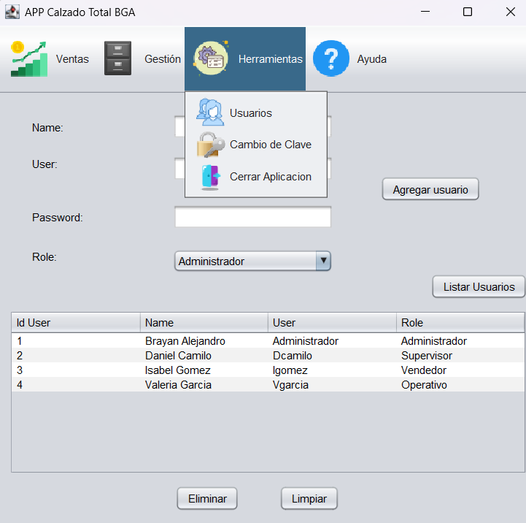

Cierre Sesión: Se genera el boton de salir con su respectivo mensaje informativo el cual indica que se ha cerrado la sesión de forma exitosa.
